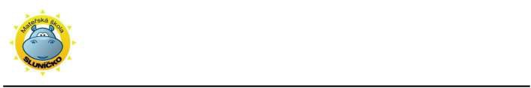
Mateřská škola Sluníčko, příspěvková organizace Školní 349, Želivec 251 68 Sulice
tel.: 323 606 341 mobil: 725 459 970 IČ: 72 086 173
email: reditelka@msslunicko.eu web: www.msslunicko.eu
OZNÁMENÍ O ZAHÁJENÍ INDIVIDUÁLNÍHO VZDĚLÁVÁNÍ
dítěte v povinném předškolním vzdělávání
Od 1. 9. 2026 školního roku 2025/ 2026 do zahájení povinné školní docházky

Registrační číslo: …... č. j.: ……/2026
Údaje o dítěti: MŠ přijato dne: 5. 5. 2026
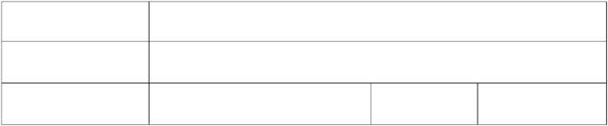
Jméno a příjmení dítěte
Trvalé bydliště dítěte
Rodné číslo
Státní občanství
Údaje o zákonných zástupcích dítěte:
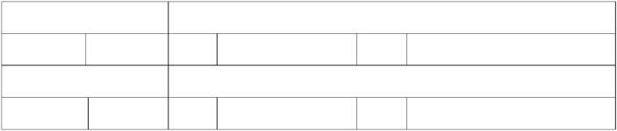
Matka - jméno, příjmení (titl.)

Kontakt DS: Mobil:
Email:
Otec - jméno, příjmení (titl.)

Kontakt DS:
Mobil:
Email:
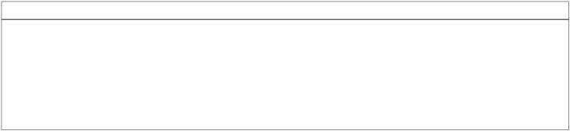
Období, ve kterém má být dítě individuálně vzděláváno:
Důvody pro individuální vzdělávání dítěte:

PODPISY ZÁKONNÝCH ZÁSTUPCŮ:
Datum: 5. 5. 2026
Matka:
Otec:

